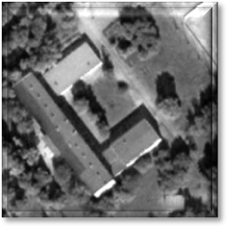 | Школьный  Калейдоскоп  №2  ноябрь 2008г.
 | Газета основана в сентябре 2008 года.
МОУ Коломенская средняя общеобразовательная школа.
Тема выпуска

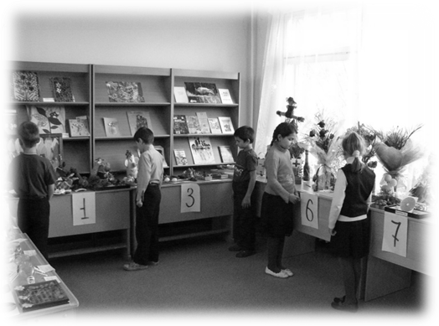
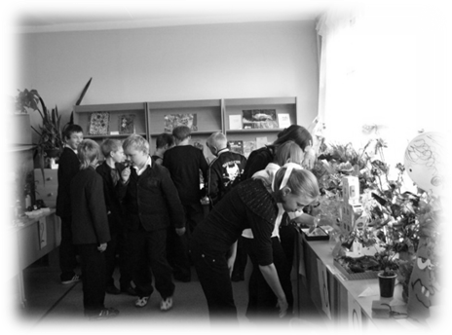
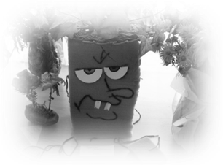
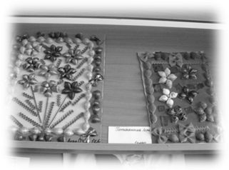
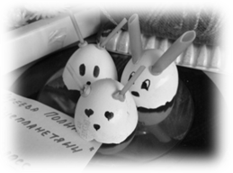
Золотая фантазия осени.
Осень - удивительное, волшебное время года. Все вокруг меняется, становится загадочным. Смотрю в окно, и передо мной предстают разноцветные кроны деревьев. Здесь кисть художника поработала на славу. Листья кружатся желтыми, багряными и золотыми бабочками, заглядывая в окна, присев на подоконники и дорожку. Под ними, спрятавшись от дождя и ветра, выглядывают блестящие шоколадные каштаны. Под дубом можно найти желудей и смастерить из них человечка. Прекрасная пора—ярких красок, поздних осенних цветов и урожая фруктов и овощей.
Каждый год в нашей школе проводится конкурс «Золотая фантазия». Эго уже стало для нас традицией, когда все классы, начиная с первого, собирают воедино фантазию, изобретательность, творческие данные и ловкость рук. Но главная цель проведения этого конкурса - показать красоту и оригинальность поделок из бросового материала. Сколько разнообразных, интересных и причудливых вещей можно сделать из обыкновенной пластмассовой бутылки, губки, оберток от конфет, жестяных баночек от кофе, чая и даже оберточной цветочной бумаги! Дети подошли к конкурсу творчески, показали много вещей из материала, который мог оказаться в мусорном баке. Выставка поделок проводилась в библиотеке. Желающие могли полюбоваться этими необыкновенными волшебными «шедеврами» юных дарований. Итак, итоги подведены:
Места распределились следующим образом:
1 – 4 классы: 5 – 7 классы: 8 – 11 классы:
I – 4 класс I – 5 класс I - 8 класс
II – 1 класс II – 6 класс II - 10 класс
III – 2 класс III – 7 класс III - 11 класс

- Поздравляем победителей!

Гуляева О., 10 класс

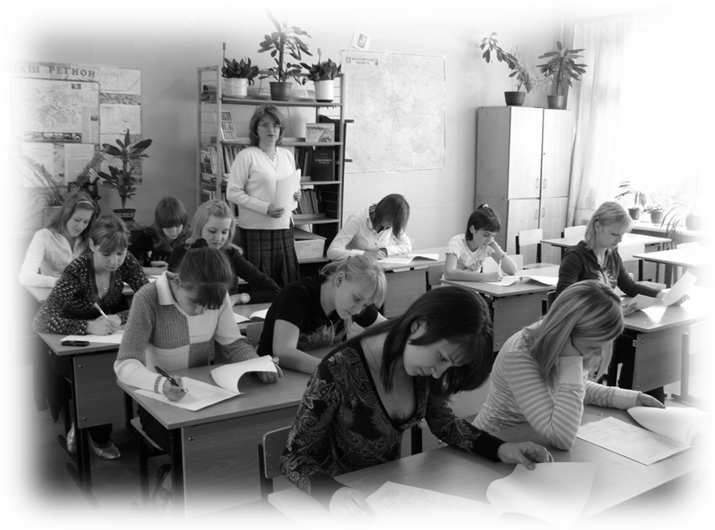

18 сентября была организована экскурсия в КВАКУ. Для посещения училища были приглашены старшие классы. Девушки были очень рады такой экскурсии.
Не считая того, что принявшие участие получили массу положительных эмоций, они еще узнали об истории училища, увидели фотографии героев России и Советского союза, окончивших наше училище, держали в руках военное оружие, посетили занятия по физподготовке на стадионе, полазили в окопах, привяли участие в строевой подготовке курсантов на плацу. В общем, испытали на себе нелегкую военную жизнь. К сожалению, училище закрывают и это, наверное, это была наша первая и последняя экскурсия в КВАКУ.
Гуляева О., 10 класс
Как улучшить свою речь?
Если вы не наделены от природы четким произношением и умением говорить выразительно, эмоционально, вам помогут следующие упражнения.
Упражнение 1. Положите в рот несколько орехов и произнесите любую скороговорку. Например: «Клара у Карла украла кораллы». Варьируйте темп от медленного к быстрому и обратно.
Упражнение 2. Прочитайте вслух отрывок из какого-либо произведения и запишите его чтение на диктофон. Прослушайте его. Вряд ли вас удовлетворит качество прочтения с первого раза. Читайте и записывайте до тех пор, пока результат не покажется приемлемым.
Упражнение 3. Чтобы вы не задыхались, произнося длинную фразу, эмоционально окрашенную, а речь не была обрывистой, нужно каждый день «тянуть» любую гласную до тех пор, пока не кончится дыхание.
При регулярном выполнении этого упражнения вам вполне хватит дыхания на длинное предложение.
Упражнение 4. Чтобы настроить необходимым образом голосовой аппарат и уменьшить нервное напряжение перед беседой, уроком, сделайте 3-5 глубоких вдохов и выдохов. Повторите это 3-4 раза.

Советы школьного психолога
В октябре прошли школьные предметные олимпиады.
В этом учебном году впервые проводилась школьная олимпиада по технологии у девочек. В ней приняли участие учащиеся с 6 по 9 класс. С напутственном словом перед началом олимпиады выступила завуч школы Рысьева Галина Александровна. Удачи пожелала и учитель трудового обучения Олейник Алла Вячеславовна.
Работы были в виде тестов и охватывали различные разделы предмета: «Кулинария», «Материаловедение», «Машиноведение», «Конструирование и моделирование женской одежды» и т.д. Самыми легкими для девчонок оказались темы по «Кулинарии» и «Материаловедению». Самыми трудными- «Машиноведение» и «Машинные швы».
После окончания были подсчитаны баллы и результаты олимпиады. Во второй тур (районный) прошли: Суркова Елизавета (6 класс); Лашина Анна и Иванова Кристина (7 класс); Суркова Олеся, Левина Анна, Михайлова Ирина, Вдовина Татьяна (9 класс). Самое большое количество баллов набрали Вдовина Татьяна (из 72-66,5 баллов) и Суркова Елизавета (из 108-96,5 баллов).
Желаем успехов нашим ученицам во втором туре олимпиады!

Олейник А. В., учитель технологии

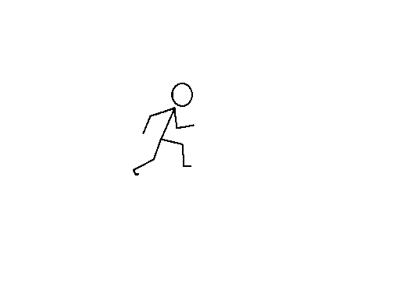
Спортивная жизнь школы
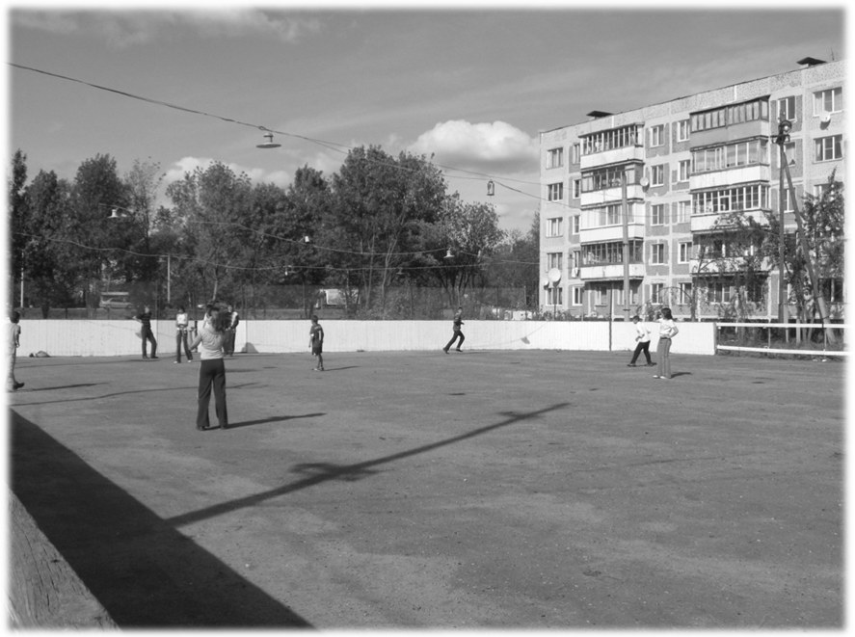
Как известно наша школа является одной из самых успешных спортивных
школ района, которая не раз завоёвывала самые высокие награды на первенстве школ Коломенского района. И вот начался новый учебный год, казалось бы, ученики школы ещё толком и не успели поймать ритм школьной жизни, как в копилке нашей школы оказались первые награды спортивных соревнований. Этой наградой было третье место в беге на 1000 метров. Соревнования, проходившие в п. Биорки, увенчались первым успехом в этом году юноши нашей школьной команды, в состав которой входили: Клевцов С., Жданов Е, Крысанов Е, Шатанов Н, Котан А, Скребков Е. В упорной борьбе с погодными условиями, серьёзным соперником и порой спорным судейством наша команда проявила характер, мужество и волю к победе, что и позволило занять призовое место.

Не стоит на месте спортивная жизнь и внутри нашей школы. В рамках школьной спартакиады был проведен первый тур соревнований. Этим первым туром стали соревнования по лапте. Учащиеся старшей группы школьников (4-11классы) были разделены на две группы: A и В. В группе А за победу в первом этапе спартакиады боролись учащиеся 11, 10, 9 и 8 классов. В группе В за победу в первом этапе спартакиады боролись учащиеся 7, 6, 5 и 4 классов. В течение двух соревновательных недель были определены победители в группах. В группе A с подавляющим преимуществом победила команда 11 класса, в состав которой входили: Старостенко В, Котан А, Каверин А ( К ), Рохлина А, Дымова О, Беляева Г, Миллер Е. Второе место заняла команда 9 класса, и третье место заняла команда 8 класса. В группе B первое место заняла команда 6 класса, второе место команда 7 класса, и третье место заняла команда 4 класса.

Ну, куда же без футбола…
Одной из самых популярных и любимых игр мужской половины нашей школы, как уже догадались, является футбол. Каждую неделю под руководством воспитателя Кавериной Евгении Викторовны во внеурочное время проходят занятия по спортивным играм. Так в очередной соревновательный день командой нашей школы была обыграна команда наших недавних выпускников в лице Леонгардта В, Дымова А, Картозия Б и Коммисарова Н. Эта победа лишний раз говорит о росте спортивного мастерства, заложенного в наших учеников преподавателем по физической культуре Александром Георгиевичем. Тренировки под руководством Александра Георгиевича способствуют развитию таких физических качеств учеников как: ловкость, сила, скорость и быстрота. Двери на эти тренировки всегда открыты для вас, приходите и развивайте свои спортивные способности, и кто знает, может именно вы станете новым Криштиано Роналду или ЛеБроном Джеймсом. Каверин А., 11 класс

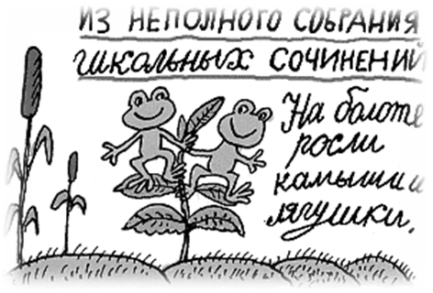
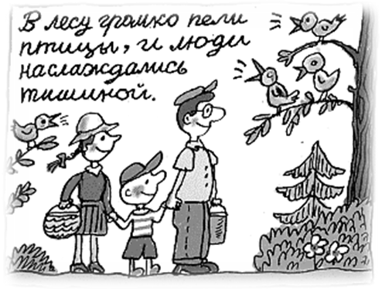
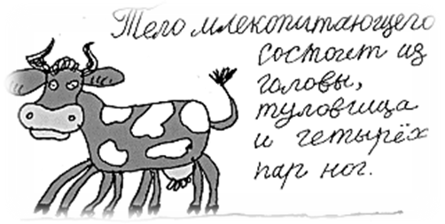
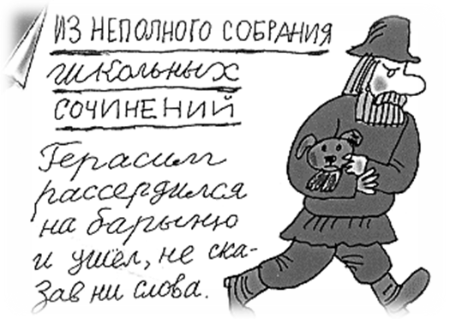
… А ещё это очень обидно, и случается часто:-(… (ред.)
Учредитель: МОУ КСОШ
Наш адрес: г. Коломна; Озёрское шоссе; 51
Тираж: 15 экз.
Контактный телефон: 6-169-179
Главный редактор: Н. Прямова,8кл.
Редакция: Г. Беляева 11кл., И. Вовчко 11кл., А. Каверин 11 кл.,
И. Сидоренко 8кл., А. Левина 9 кл. , К. Иванова 7кл., И. Михайлова 9кл.,
О. Гуляева 10кл., М.К. Чиркова учитель, С.М. Яковлюк, психолог.
Консультант: Г. Е. Ганина.
Компьютерная вёрстка: А. Пузанов
Школьный юмор:
«Из школьных сочинений…»
«Ответы у доски…»
– С какой целью браконьеры уничтожают животных?
– Для добывания пищи или из-за ценного меха. Например, слонов. – Что означает словосочетание "Сизифов труд"?
– Это значит бесполезная работа.
Например, выучил урок, а тебя не спросили!
– Скажи, чем питаются ежи?
– Кактусами.
– Какими видами животноводства занимается сельское население Средней Азии?
– Они занимаются овцеводством, барановодством, верблюдоводством...
– Назови числа, которые в сумме давали бы десять.
– Один и ноль!
– Для чего служит микроскоп?
– Для микробов!
– Как избавиться от знаменателя этой дроби?
– Нужно стереть его тряпкой!
– Что означает фразеологизм "кот наплакал?"
– Это означает, что кота сильно обидели! Пузанов А., 11 класс

